
高雄市政府勞工局訓練就業中心
http://Labor.kcg.gov.tw/taec/

「現場聯合徵才活動」報名表

貴公司正在找人才嗎？ 貴公司參加過與求職人面對面會談的現場徵才活動嗎？本
中心將於06月27日(星期六)辦理『現場徵才』活動，提供廠商與求職民眾彼此多元選擇
的接觸管道，此一快速又便利的求職途徑，將吸引眾多的求職民眾前來應徵，相信可進一
步協助貴公司找到適合人才，所以竭誠地歡迎 貴公司前來共襄盛舉。
本活動除絕對不收取任何費用之外，現場並免費提供徵才海報、茶水、午餐及求職
履歷表…等，歡迎 貴公司踴躍報名參加。
公司基本資料︻均詳填︼ | 1.廠商名稱：  （已詳讀並同意上述注意事項）  公司章  2.統一編號：  3.營業項目：  聯絡人簽章  4.地址：  5.聯 絡 人： 先生/女士  6.電話： 大哥大  傳真：  7.E-mail：

活動內容 | 活動時間：98年06月27日上午9:00~12:30  活動地點：高雄市三民區河濱國小操場  (高雄市三民區市中一路339號 )  報名時間：即日起～06月10日(三) 12：00前  (傳真07-2161103方式報名)  活動費用：均一律免費  活動佈置：廠商徵才海報(半開一張) 需詳細或 表彰公司特色海報可自行製作。  聯絡人：07-2511285*33/34 曾小姐/葉小姐  注意事項：確認參加之廠商，本中心將於活動  前七日以電話或傳真通知。 | 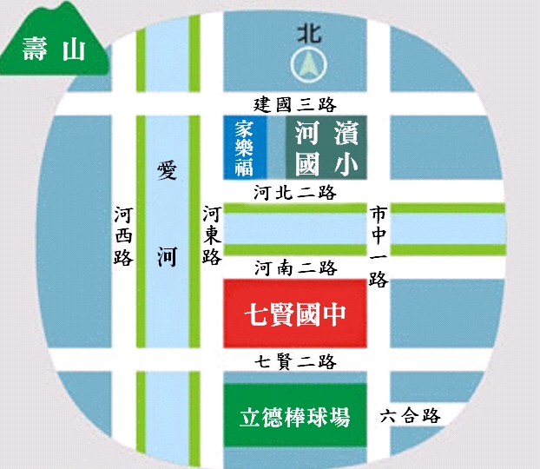
廠商注意事項 | 1.依據相關法令規定，貴公司若參加本活動取得求職者個人資料，應負保密責任不得外洩，如有外洩，造成損害，廠商切結同意負一切法律責任。  2.本活動只接受提供勞基法規定最低薪資之以上之廠商徵才，婉拒計件、抽傭、直銷(傳銷)、推廣或其他無底薪之業務工作。  3.若為第一次報名參加之廠商，請附廠商簡介及營利事業登記證影本。  4.本次活動僅提供實際報名廠商所釋放職缺之面試用，若現埸發現非報名廠商參加面試，且工作性質係屬派遣工作者，將無條件同意主辦單位於現場取消參加活動資格及回收所有應徵者繳交之履歷表及媒合資料。

徵 才 資 料
公司名稱
徵才項目
工作內容
工作地點
學歷
人數
待遇
核薪方式
(填代號)
核薪方式  (填代號) | 1.月薪；2.日薪；3.時薪（新台幣 元至 元）；4.論件計酬；5.面議
兵役狀況
(填代號)
兵役狀況  (填代號) | 1.不拘；2.需役畢
工作時間
(填代號)
工作時間  (填代號) | １日班；２夜班；3輪班；4二班制；5三班制；6四班二輪
休假方式
(填代號)
休假方式  (填代號) | 1.周休二日；2.月休六天；3.月休四天；4.輪休（詳填輪休）
加班
(填代號)
加班  (填代號) | 1.經常；2.偶爾；3.依工作需要
保險
(填代號)
保險  (填代號) | 1.勞保；2.健保；3.就保
福利制度
(填代號)
福利制度  (填代號) | 1團體（意外）保險；2.教育訓練進修；3.子女教育補助（獎助學金）；4.三節獎金；5.其他
電腦能力
(填代號)
電腦能力  (填代號) | 1.會：1-1電腦基本操作；1-2文書處理；1-3網際網路；1-4網頁編輯；1-6商業軟體；1-7程式設計；1-8其他；2.不會
駕照
(填代號)
駕照  (填代號) | 1.不拘；2.需具備駕照（詳填種類）
備註欄
※就業服務法第5條，將「年齡」、「出生地」、「性傾向」等三項增列為禁止歧視項目※
以上所提供之資料均需詳填，如虛報不實，應負法律責任。
業務
促進員
曾淑芳
請填妥報名表後，於98年6月05日(五) 12:00前，傳真07-2161103報名
※本中心保留最後決定權，確定參加廠商將於活動前七日電話或傳真通知。
※如完成報名作業，請以電話再次確認，謝謝！
中華民國 年 月 日

